新 书 推 荐

中文书名：《小蜘蛛来了：神奇的史蒂夫·迪科特与蜘蛛侠的诞生》
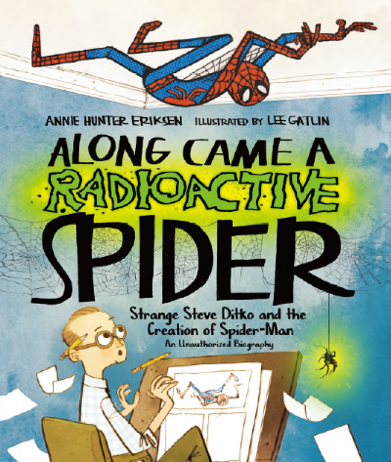
英文书名：ALONG CAME A RADIOACTIVE SPIDER: Strange Steve Ditko and the Creation of Spider-Man
作 者：Annie Hunter Eriksen and Lee Gatlin
出 版 社：St. Martin’s
代理公司：ANA/Emily Xu
页 数：40页
出版时间：2023年8月
代理地区：中国大陆、台湾
审读资料：电子稿
类 型：儿童知识绘本

内容简介：

蜘蛛侠的故事远远早于书呆子少年彼得·帕克的第一张画。他始于史蒂夫·迪科特——一个非常喜欢漫画的孩子，他会顶着暴风雪勇敢地前往漫画书店，只为早早拿到最新发行的漫画期刊。史蒂夫很古怪，他非常内向，他的画作也很神秘，他的角色不符合漫威传奇人物斯坦·李和杰克·柯比塑造的传统且帅气的英雄模式。但不可否认的是史蒂夫与众不同的特质正是使得他笔下角色脱颖而出的原因，这一点也不奇怪。

走进史蒂夫·迪特科（Steve Ditko）的生活，了解他如何将一个肌肉强壮、有着超能力的蜘蛛侠变做我们所认识和喜爱的那个永远尴尬的少年：蜘蛛侠，一个依靠内心力量而非超能力的角色，他并不是通过魔法，而是因为被一只蜘蛛咬伤来获得力量……

这本传记摘掉了这位著名的幕后艺术家的面具，并分享了他的“爬墙英雄”如何成为友好的社区偶像的故事。

销售亮点：
即使在漫画圈之外，《蜘蛛侠》也有着巨大的知名度和粉丝基础，包括《蜘蛛侠：回家无路》（2021）等多部轰动一时的电影上映，还有续集，再加上未来几年将发行的两部《穿越蜘蛛侠》等动画电影。
许多读者已经熟知了超级知名的斯坦·李和他笔下的超级英雄，本书将焦点放在了史蒂夫身上，他是一个名不见经传、更神秘的漫威人物，也值得更多赞誉。
史蒂夫·迪特科经常退居幕后，人们对他的了解并不多，这本传记收集了大量信息，使他的生平故事更容易理解。
富有动态的艺术风格和充满拟声词的写作，这本书讲述了漫威如何成为当今的故事帝国。
拟声词和漫画风格的推进节奏使本书朗读起来朗朗上口。
书后的背景资料揭示了更多关于史蒂夫的信息，包括他的早年生活、他远离社会的行为，以及他创造的一个特别著名的蜘蛛侠时刻。
难得一见的漫画艺术家史蒂夫·迪特科（Steve Ditko）的一生，他在创造了许多漫威英雄——最重要的是蜘蛛侠——中的功劳常常被低估。

作者简介：

安妮·亨特·埃里克森（Annie Hunter Eriksen）自小时起就十分喜爱超级英雄，直到今天她都是一位超级漫威迷，但她意识到，和大多数人一样，她忽略了史蒂夫·迪特科在蜘蛛侠起源故事中的重要性，这激发了她创作这本本该有的传记故事（即使史蒂夫并不善于这种关注）。她和丈夫一起生活在俄亥俄州，是一位自由作家，她养了一只叫“宇宙”的猫咪，和一只叫“菠萝”的刺猬。

李·加特林（Lee Gatlin）通过看卡通片、童书还有漫画爱上并学会了画画。他是《怪物学校》的插画师。除了画画和做手工外，他还喜欢弹钢琴和班卓琴。他和妻子还有三个孩子一起生活在乔治亚州，是一名插画家和卡通师。

内文插图：

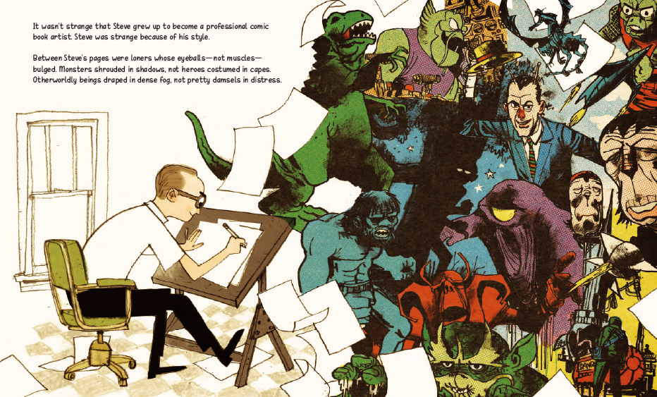
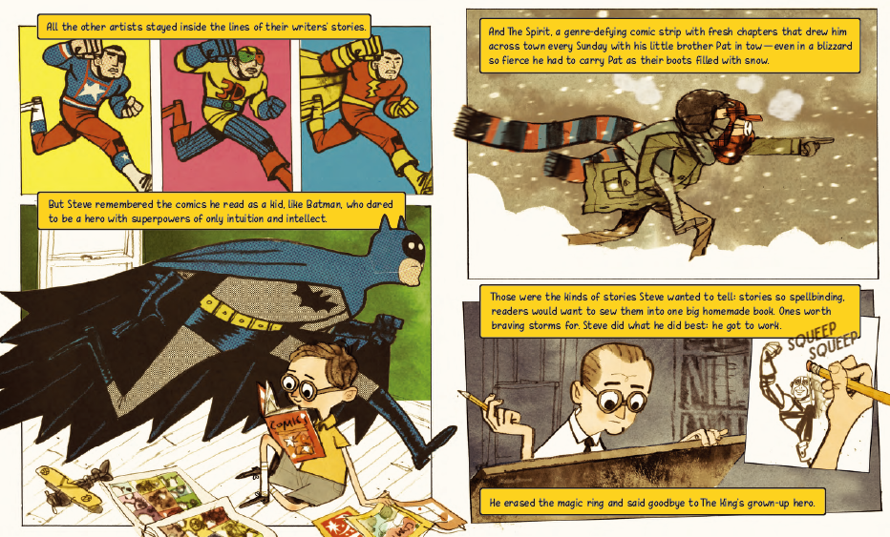
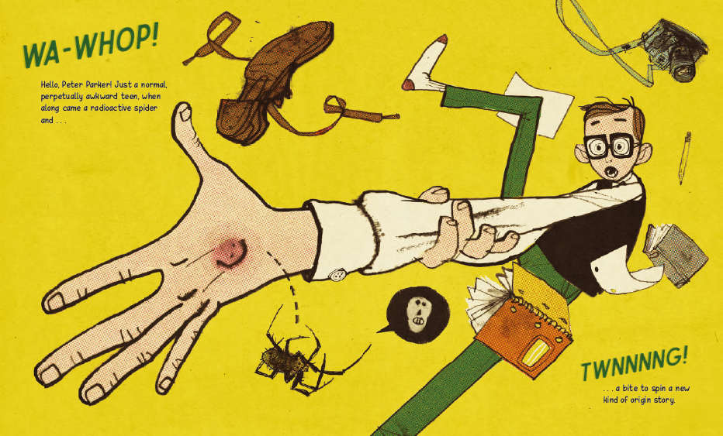

谢谢您的阅读！
请将回馈信息发送至：徐书凝（Emily Xu)
安德鲁﹒纳伯格联合国际有限公司北京代表处
北京市海淀区中关村大街甲59号中国人民大学文化大厦1705室, 邮编：100872
电话：010-82504206
传真：010-82504200
Email: Emily@nurnberg.com.cn
网址：www.nurnberg.com.cn
微博：http://weibo.com/nurnberg
豆瓣小站：http://site.douban.com/110577/
微信订阅号：ANABJ2002

